**LABSI KAMPUS CGK**

**TPT 2 [M3]**

1. ARRAY

Array adalah sebuah variable yang dapat menyimpan sekumpulan data dengan tipe data yang sama.

* 1. Array dimensi 1

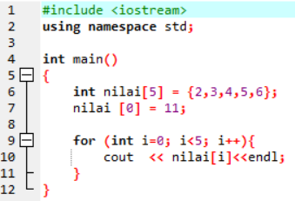

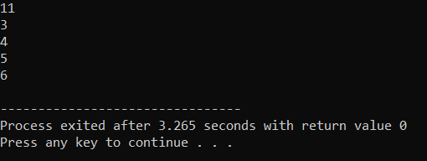

Latihan

Tuliskan arraynya, lalu berikan perintah bahwa

Ubah angka 5 menjadi 12, dan angka 6 menjadi 10 [3 orang pertama +max]

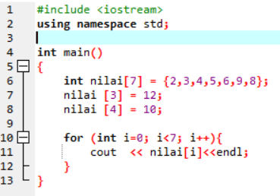

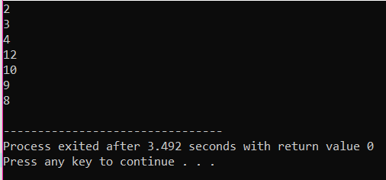

* 1. Array dimensi 2 / multidimensi

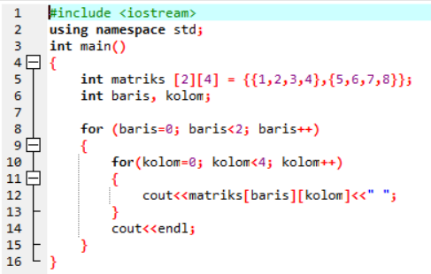

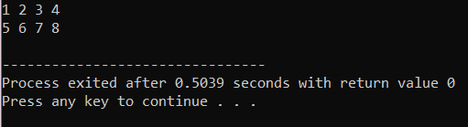

Latihan

Buatlah array dengan ordo 5x5 [3 orang pertama +max]

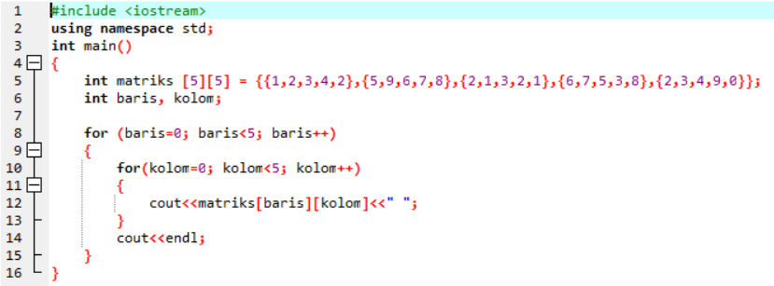

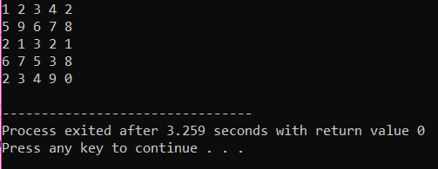

1. FUNCTION
   1. Tanpa nilai balik

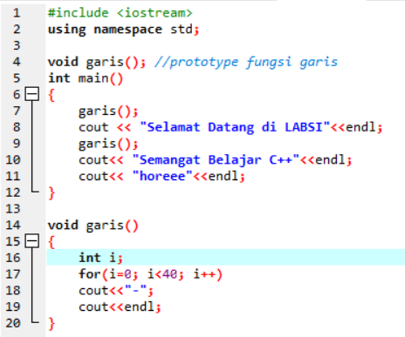

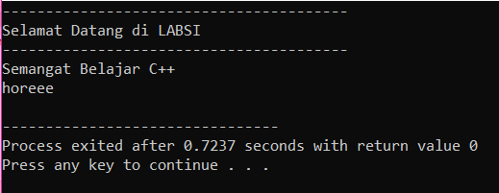

Latihan

Buat function seperti tadi, tapi dengan method fungsi perkalian, variabelnya a dan b [3 orang pertama +max]

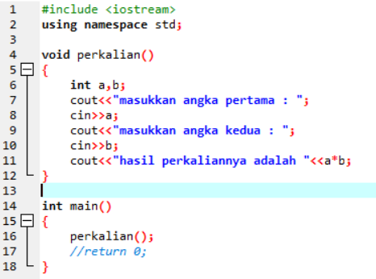

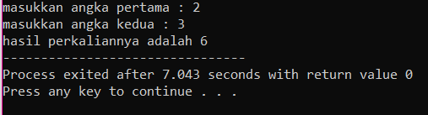

* 1. Dengan Nilai Balik

1. VARIABEL LOKAL DAN GLOBAL
   1. Variabel lokal

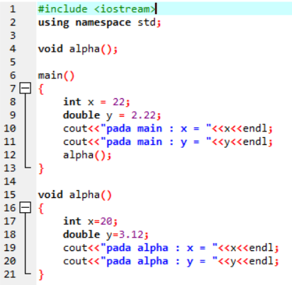

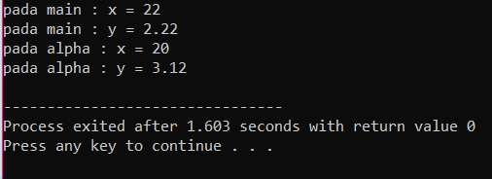

Latihan

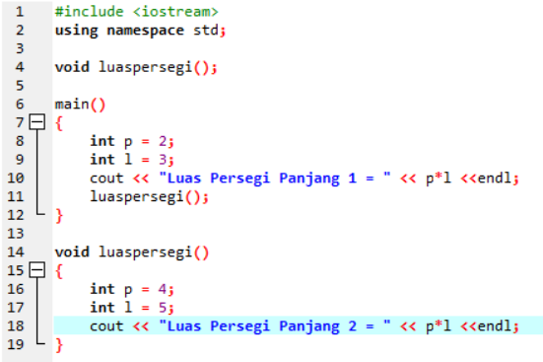

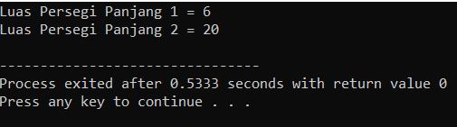

* 1. Variabel global

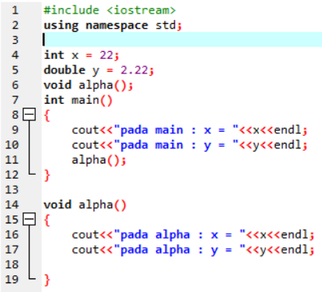

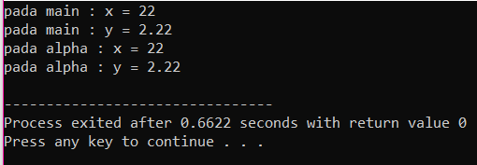

Latihan

